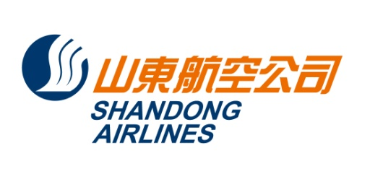

**No.902,116 Sogong-ro, Jung-Gu, Seoul,Korea** **Zip: 04533**

**Tel: 82-2-2138-7566 Fax: 82-2-776-5051**

문서번호 : 25-F018

수신 : 각 SC여객대리점 및 BSP여행사

참조 : SC 발권 담당 및 관련 부서

제목 :산동항공 인천출발 청도(TAO) 비즈니스 운임(250617-)

출발일: 2025.06.17-

(출발일기준/KRW)

|  |  |  |  |  |  |  |  |  |  |
| --- | --- | --- | --- | --- | --- | --- | --- | --- | --- |
| 노선 | CLASS | F/B | | 판매가 | | 유효기간 | AP | 변경  수수료 | 환불  수수료 |
| OW | RT | OW | RT |
| ICN-TAO | J | JOWKR5 |  | 468000 |  |  |  | 20000 | 80000 |
|  | JRTKR5 |  | 720000 | 12M |  |
| C | COWKR5 |  | 300000 |  |  |  |
|  | CRTKR5 |  | 450000 | 12M |  |
| D | DOWKR5 |  | 250000 |  |  |  | 50000 | 100000 |
|  | DRTKR5 |  | 390000 | 12M |  |
| D7OWKR5 |  | 230000 |  |  | AP7 |
|  | D76MKR5 |  | 350000 | 6M | AP7 |
| D14OWKR5 |  | 210000 |  |  | AP14 |
|  | D146MKR5 |  | 320000 | 6M | AP14 |
| Z | ZOWKR5 |  | 190000 |  |  |  | 50000 | 100000 |
|  | Z6MKR5 |  | 280000 | 6M |  |
| R | ROWKR5 |  | 170000 |  |  |  | 50000 | 100000 |
|  | R6MKR5 |  | 250000 | 6M |  |

**적용 조건**

**(1) OZ/ CA Code Share 항공편 적용 불가. SC FLT로 예약/발권 진행.**

(2) 다른 클래스와 결합 사용 가능

(3) 운임 및 기타 자세한 사용 조건은 변경 될 수 있으며 GDS 규정을 확인해 주시기 바랍니다.

(4) **GDS update 완료, 메뉴얼(DC)발권 불가**

2025. 06. 17

山東航空公司首爾支店